  многокомн. кв.
  Санкт-Петербург, район Московский, ул. Струве, 14к2
  Метро: Звездная, 17 мин. на машине
  6 100 000 ₽ возможна ипотека
  229 324 ₽ за м²
    Общая информация:
    Этаж: | 2 / 5
    Тип дома: | вторичка, монолитный
    Тип продажи: | свободная
    Общая площадь: | 26.6 м²
    Площадь комнат: | 18,6 м²
    Жилая площадь: | 18.6 м²
    Площадь кухни: | —
    Санузел: | 1 совм.
    Балкон: | 1 лодж.
    Лифт: | 1 пасс. + 1 груз.
    Вид из окна: | улица
    Телефон: | нет
    В квартире:
     | Телефон
  29 октября, 12:26
  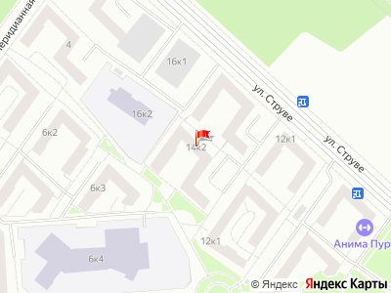
Представитель: Елена Уварова
Номер объявления: 23857 - назовите его оператору.
Устали от шума города и бесконечного транспорта? Тогда вам сюда.
ЖК "Зеленый квартал" - современный малоэтажный комплекс, построенный с душой. Тихо, безопасно, почти как в частном секторе. Соседи - преимущественно семьи с детьми, атмосфера добрососедская и спокойная. Расположен в престижном и популярном Московском районе Санкт-Петербурга.
Здесь можно приятно провести время, прогуляться или побыть наедине с собой на экотропе или в парке Пулковской обсерватории.
Можно быстро и удобно отвести ребенка в сад (в соседнем дворе) или со спокойным сердцем отправить ребенка в школу (напротив). Район очень тихий и спокойный. Есть зона отдыха перед домом: зелень и скамейки для посиделок.
Студия площадью 26,6 м2 (жилая - 18,6 м2) находится на втором этаже. Окна выходят на тихую улицу, вид очень приятный. Лифт не нужен, но и высота такая, что в окна никто не заглянет.
Удобная планировка - просторные прихожая и совмещенный санузел, лоджия, где можно хранить вещи или оборудовать приятное место для отдыха с чашкой кофе. Квартира полностью готова к заезду: выключатели, сантехника, кухня, варочная панель, отделка. Из мебели и техники остаётся всё, кроме холодильника и стиральной машины.
Остановка общественного транспорта совсем рядом - в 3 минутах. Доехать до станции метро "Московская" можно за 35 минут на автобусах 90 и 155, на автомобиле - за 20 минут.
Один взрослый собственник, маткапитал не использовался, зарегистрированных нет.
Не откладывайте на завтра: звоните, ваш зелёный и тихий уголок вдали от шумного города ждёт вас!
Телефоны: +7 981 796-08-48
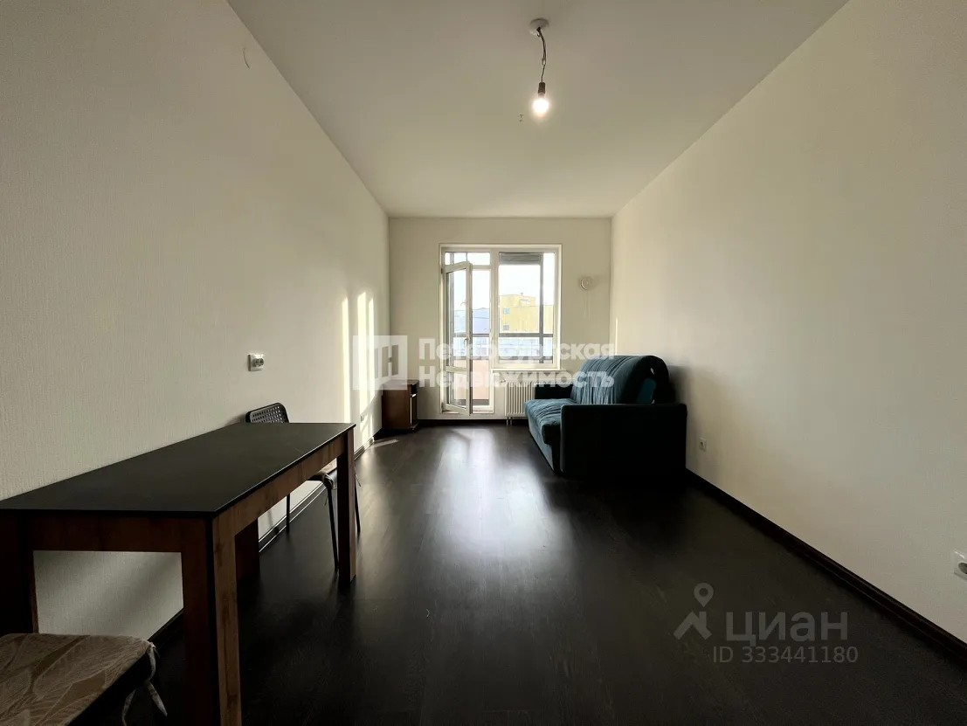 | 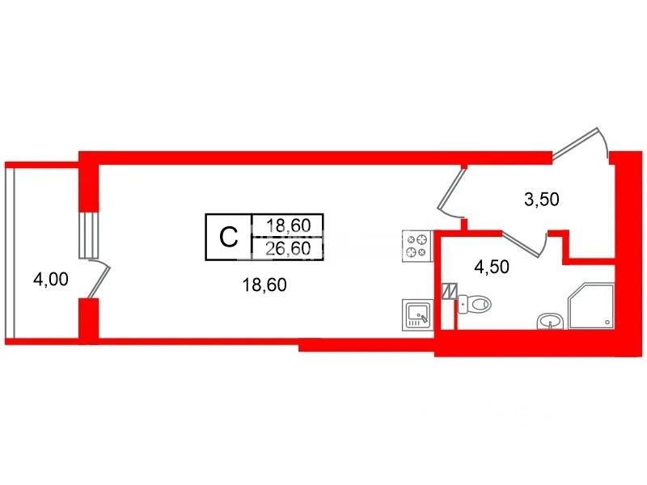
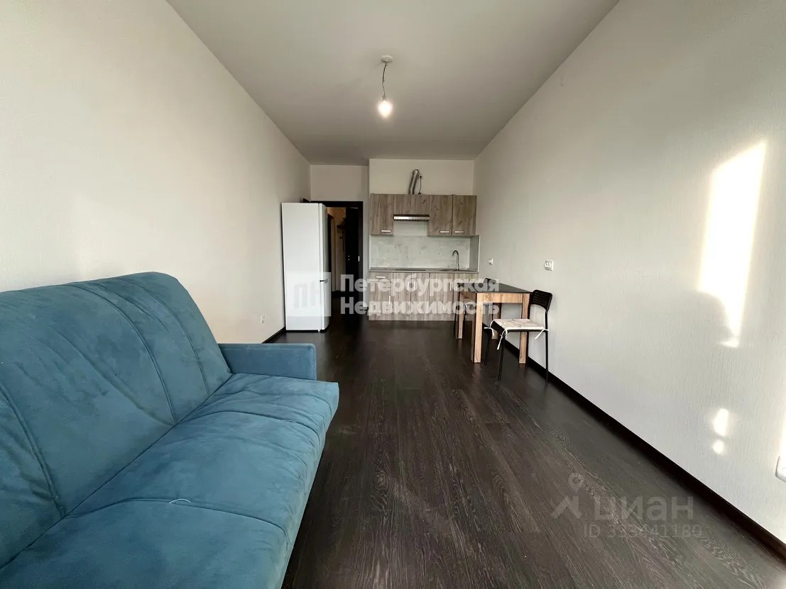 | 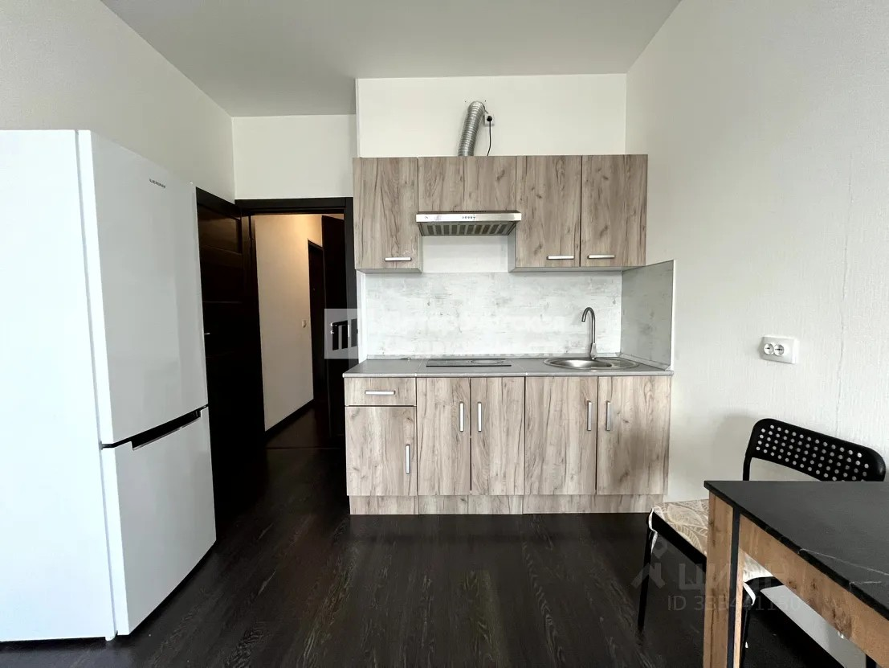
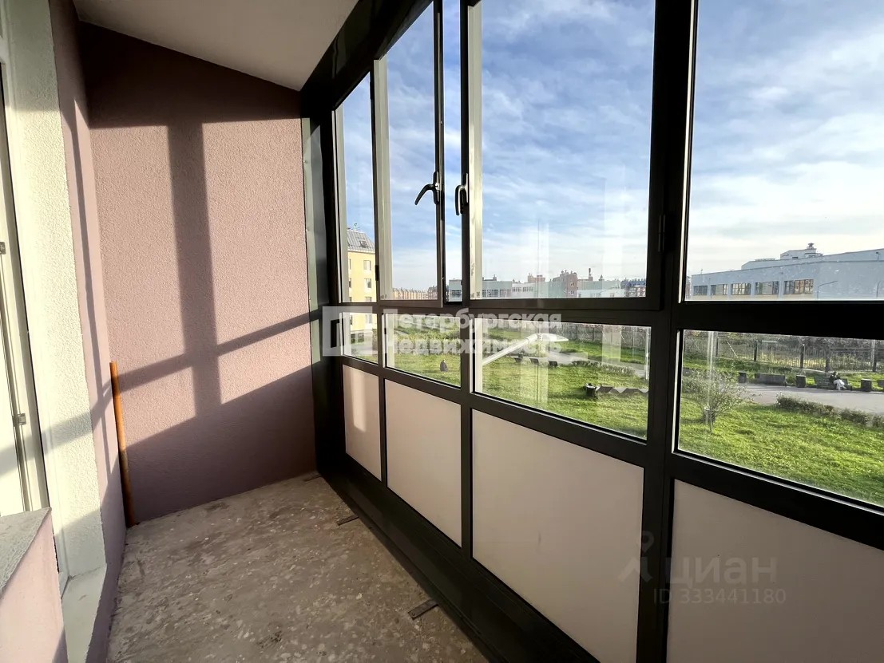 | 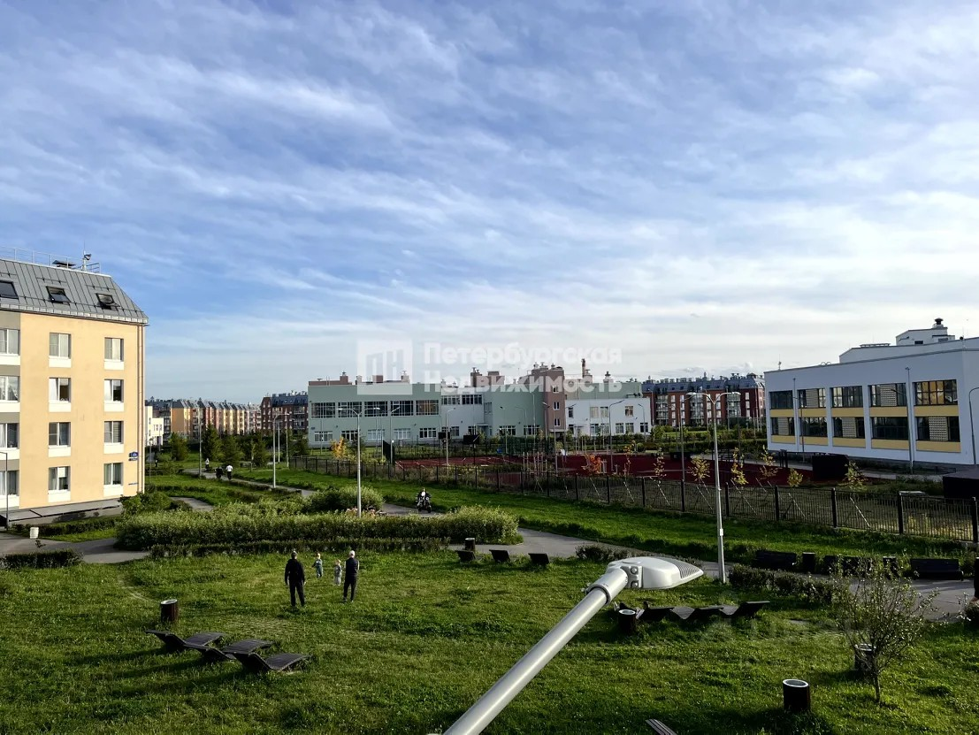
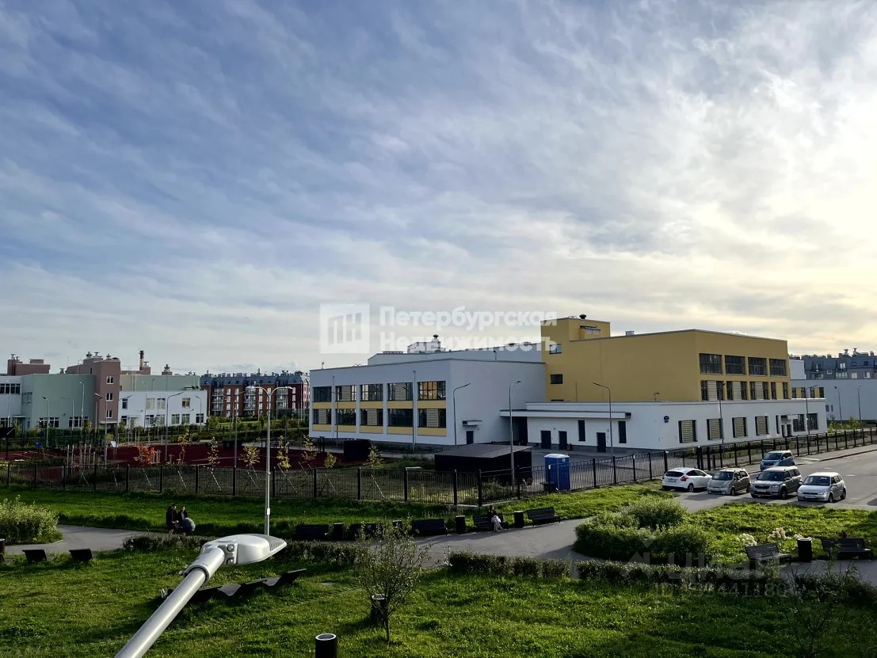 | 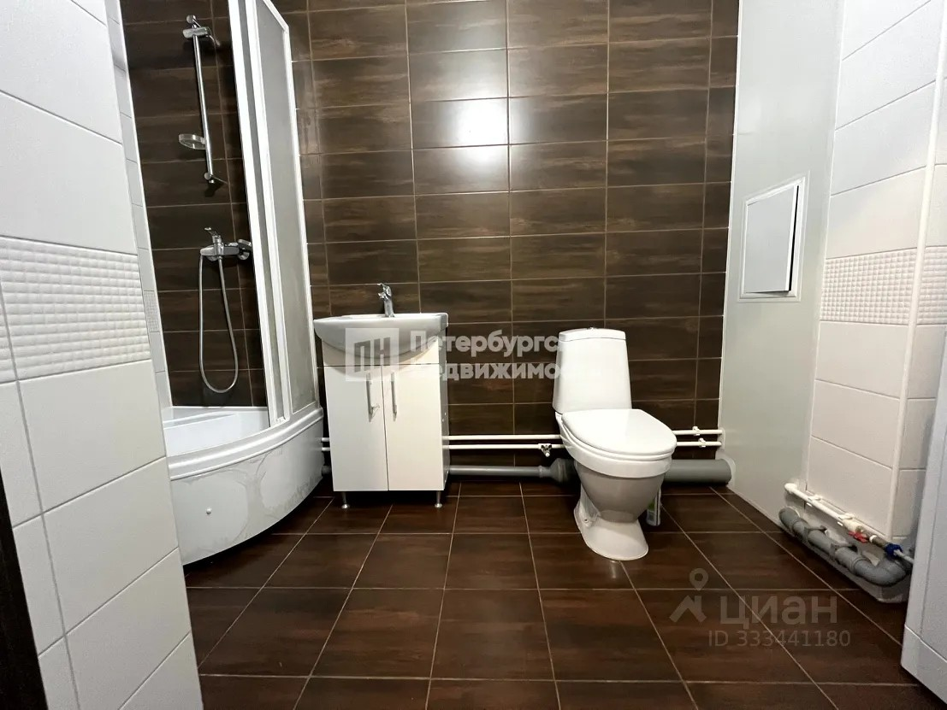
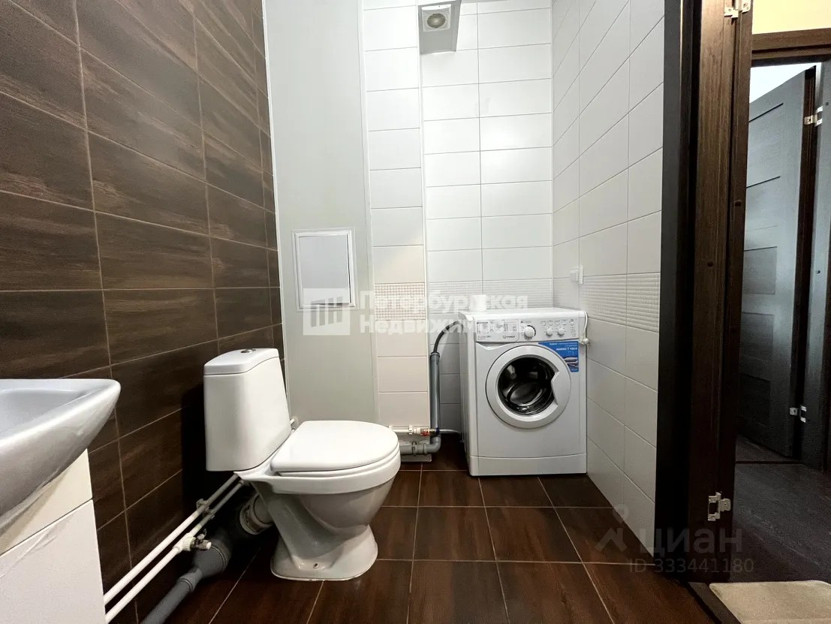 | 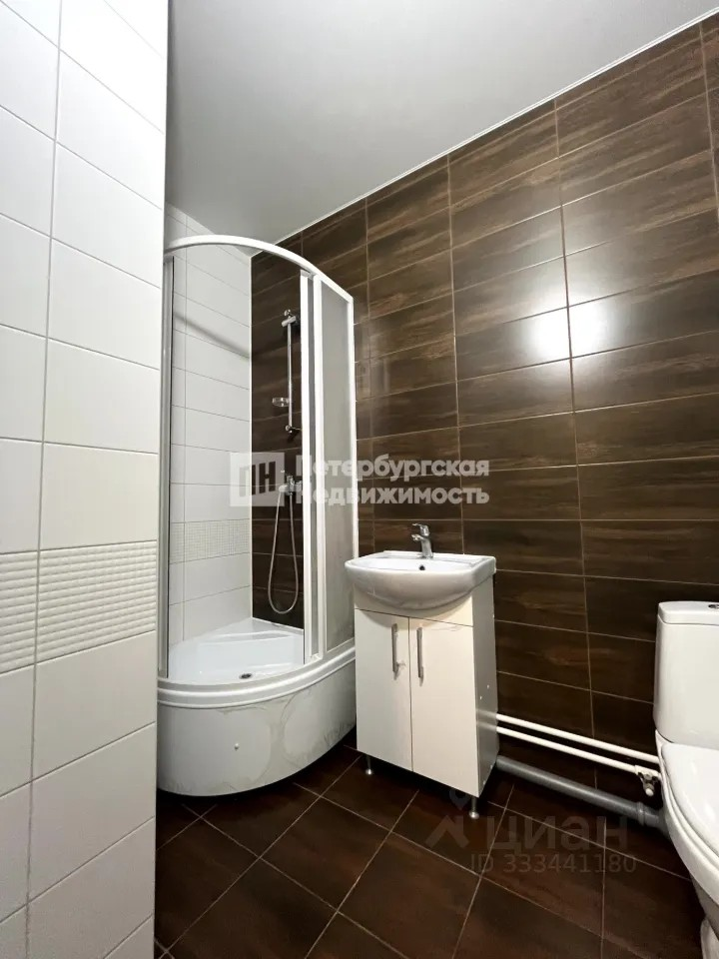
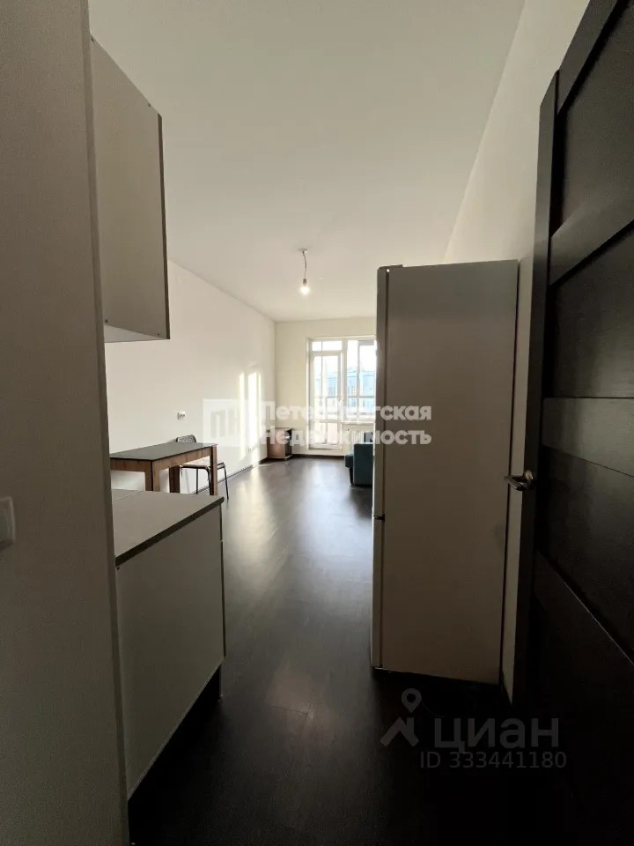 | 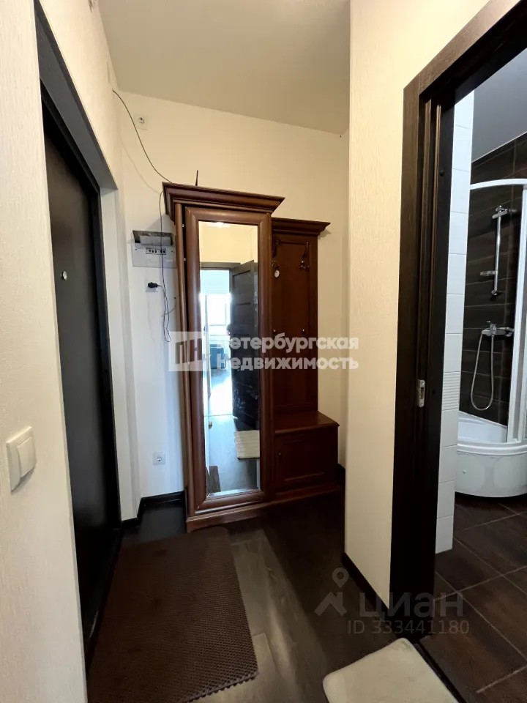
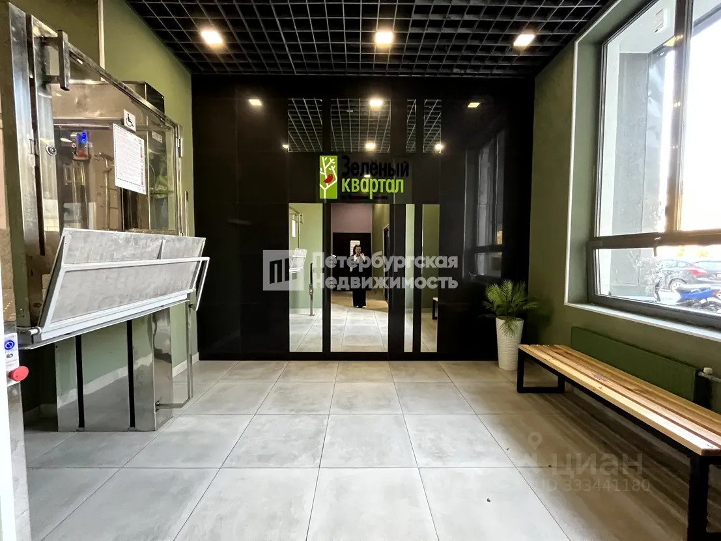 | 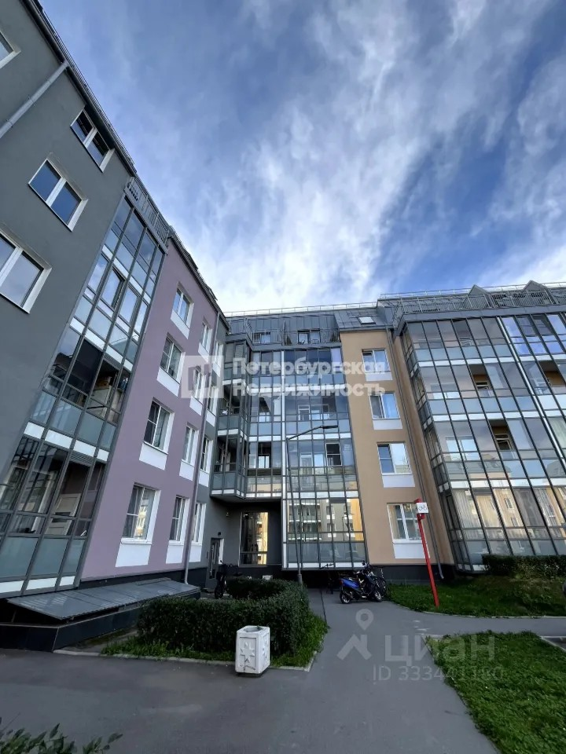
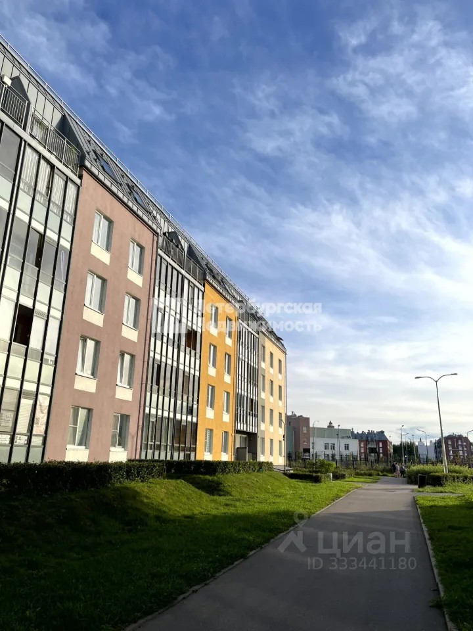 | 